给定指令系统的处理器设计

学号：1130310209
姓名：周丽艳
专业：计算机科学与技术
- 设计思想
- CPU接口信号定义，如下表
信号名 | 位数 | 方向 | 来源/去向 | 意义
RST | 1 | I | 处理器板 | 高电平复位
CLK | 1 | I | 处理器板 | 系统时钟
ABUS | 16 | O | 主存储器 | 地址总线
DBUS | 16 | I/O | 主存储器 | 数据总线
nMREQ | 1 | O | 主存储器 | 存储器片选
nRD | 1 | O | 主存储器 | 存储器读
nWR | 1 | O | 主存储器 | 存储器写
nBHE | 1 | O | 主存储器 | 高位字节访问允许
nBLE | 1 | O | 主存储器 | 低位字节访问允许
IIODB | 8 | I | 处理器板 | 外设输入
OIODB | 8 | O | 处理器板 | 外设输出
- 处理器的设计方案
①指令格式设计
Ⅰ寄存器—寄存器型
OP | Ri | 00000 | Rj
5 3 5 3
Ⅱ其他指令
OP | Ri | AD
5 3 8
②微操作的定义
ADD Ri,Rj Ri<-Ri+Rj
SUB Ri,Rj Ri<-Ri-Rj
MOV Ri,Rj Ri<-Rj
MVI Ri,X Ri<-X
LDA Ri,X Ri<-[R7//X]
STA Ri,X [R7//X]<-Ri
JMP X PC<-R7//X
JZ Ri,X IF(Ri = 0) then PC<-R7//X
IN Ri,PORT Ri<-PORT
OUT Ri,PORT PORT<-Ri
各操作的操作码
JMP 00000
JZ 00010
SUB 00100
ADD 00110
MVI 01000
MOV 01010
STA 01100
LDA 01110
OUT 10000
IN 10010
③节拍的划分
每个指令周期包含4个机器周期T0~T3，每个机器周期包含1个节拍
T0 取指周期，M(PC)->IR,1->R,PC+1->PC
T1 运算周期，包括数据加减及访存实际地址的计算
T2 访存周期，取数：M（Addr）->Rtemp,1->R,PC+1->PC
T3 回写周期，将访存或运算结果写入到寄存器中保存，根据转移指令更新PC
④处理器结构设计框图及功能描述
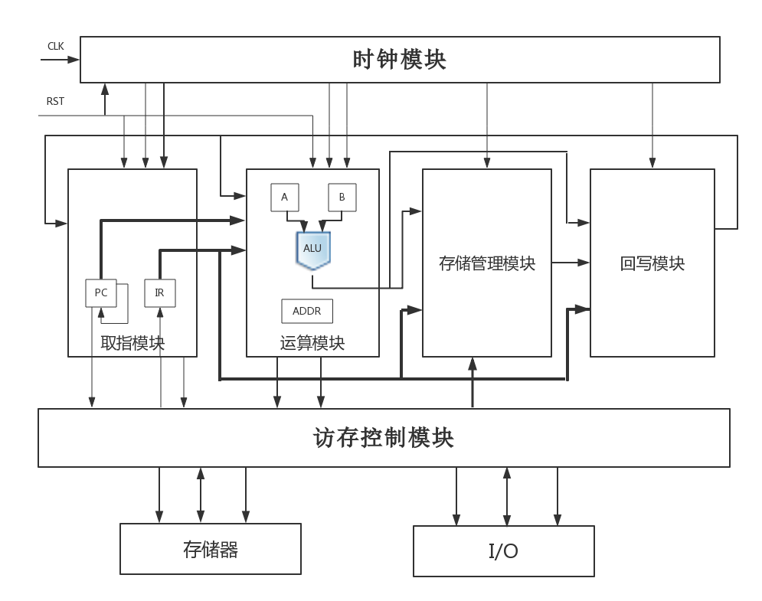
内部各信号连线
信号名称 | 位数 | 来源 | 去向
tt | 4 | 时钟模块 | 取指模块、运算模块、存储管理模块、回写模块
tpcupdate | 1 | 回写模块 | 取指模块
tpcin | 16 | 回写模块 | 取指模块
tpcout | 16 | 取指模块 | 运算模块、访存控制模块
tirin | 16 | 访存控制模块 | 取指模块
tirout | 16 | 取指模块 | 运算模块、存储管理模块、回写模块
tirrd | 1 | 运算模块 | 访存控制模块
tRdata | 8 | 回写模块 | 运算模块
tRupdate | 1 | 回写模块 | 运算模块
tcy | 1 | 运算模块 | 外部输出
ttowr | 1 | 运算模块 | 访存控制模块
ttord | 1 | 运算模块 | 访存控制模块
tpcnew | 16 | 运算模块 | 回写模块
taluout | 8 | 运算模块 | 存储管理模块
taddr | 16 | 运算模块 | 访存控制模块
tRdataout | 8 | 运算模块 | 访存控制模块
tRtmp | 8 | 存储管理模块 | 回写模块
tmemoin | 8 | 访存控制模块 | 存储管理模块
tabus | 16 | 运算模块 | 访存控制模块
tdbus | 16 | 运算模块 | 访存控制模块
tnmreq | 1 | 运算模块 | 访存控制模块
tnrd | 1 | 运算模块 | 访存控制模块
tnwr | 1 | 运算模块 | 访存控制模块
tnbhe | 1 | 运算模块 | 访存控制模块
tnble | 1 | 运算模块 | 访存控制模块
tioin | 8 | 外部输入 | 访存控制模块
tioout | 8 | 访存控制模块 | 外部输出
⑤各功能模块结构设计框图、功能描述，及输入输出接口信号定义
Ⅰ取指模块
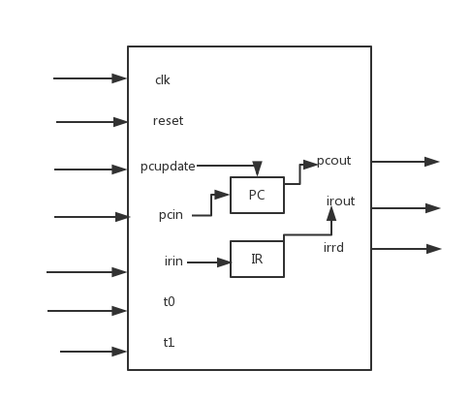
功能描述：reset为系统复位信号，高电平有效，当其为1时，pc<=0，pcout<=0，代表从地址为0000处开始执行指令。取指模块内设有通用寄存器PC和IR，用来保存指令地址和指令的值。在T0为‘1’时开始取指，pcout<=pc,irrd<=’1’,ir<=irin,irout<=ir,在T1为‘1’时irrd<=’0’,关闭读指令使能，在此节拍的时钟下降沿pc<=pc+1。若pcupdate=’1’则根据pcin的值更新pc
输入输出接口信号定义
信号名 | 位数 | 方向 | 来源/去向 | 意义
clk | 1 | I | 时钟 | 触发信号
reset | 1 | I | 外部输入 | 系统复位信号
pcupdate | 1 | I | 回写模块 | PC回写使能端
pcin | 16 | I | 回写模块 | 要回写的PC数值
irin | 16 | I | 访存控制模块 | 要执行的指令
T0 | 1 | I | 时钟模块 | 节拍发生
T1 | 1 | I | 时钟模块 | 节拍发生
pcout | 16 | O | 运算模块、访存控制模块 | 输出指令地址
irout | 16 | O | 各模块 | 输出取出的指令
irrd | 1 | O | 访存控制模块 | 读指令使能端
Ⅱ运算模块
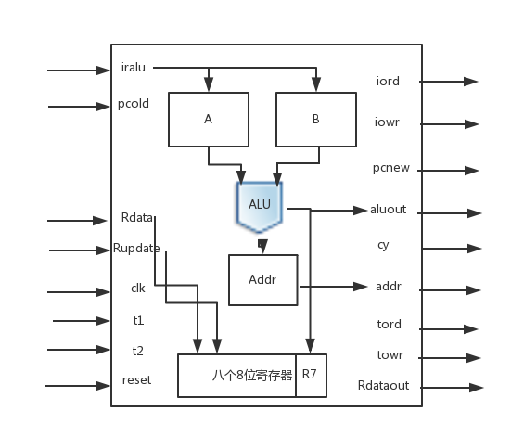

功能描述：运算模块完成数据加减以及地址的并置运算，对外输出要回写到寄存器的值。提供访问主存的使能信号，地址及写入主存的数据
输入输出接口信号定义
信号名 | 位数 | 方向 | 来源/去向 | 意义
iralu | 16 | I | 取指模块 | 当前执行指令
pcold | 16 | I | 取指模块 | 本条指令地址
Rdata | 8 | I | 回写模块 | 要回写的寄存器数据
Rupdate | 1 | I | 回写模块 | 回写寄存器使能端
clk | 1 | I | 回写模块 | 时钟信号
T1 | 1 | I | 外部时钟 | 节拍发生信号
T2 | 1 | I | 时钟模块 | 节拍发生信号
reset | 1 | I | 外部输入 | 系统复位
pcnew | 16 | O | 回写模块 | 跳转指令执行新的PC值
aluout | 8 | O | 存储管理 | 要回写得运算结果
cy | 1 | O | 外部输出 | 进位位
addr | 16 | O | 访存控制模块 | 主存地址
tord | 1 | O | 访存控制模块 | 主存读使能
towr | 1 | O | 访存控制模块 | 主存写使能
Rdataout | 8 | O | 访存控制模块 | 要向主存写入的数据
Ⅲ存储管理模块
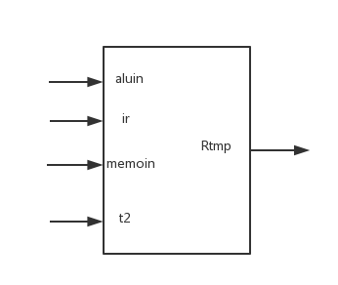

功能描述：存储管理模块完成从主存中读出数据的操作，根据IR的值选择将ALU运算结果或从主存中取到的数据作为回写寄存器的数据，提供给回写模块。
输入输出接口信号定义
信号名 | 位数 | 方向 | 来源/去向 | 意义
aluin | 8 | I | 运算模块 | 运算出的数据
ir | 8 | I | 取指模块 | 当前执行的指令
memoin | 8 | I | 访存控制模块 | 从存储器中读取的数据
T2 | 1 | I | 时钟模块 | 节拍发生信号
Rtmp | 8 | O | 回写模快 | 输出要回写的数据
Ⅳ回写模快
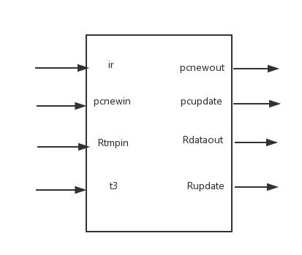
功能描述：回写模快把访存的结果或运算的结果写入到寄存器中保存，同时根据转移指令的要求更新PC寄存器的内容，在T3为1时对IR的内容进行译码，以此决定pcupdate和Rupdate的值，来更新寄存器组或PC的内容
输入输出接口信号定义
信号名 | 位数 | 方向 | 来源/去向 | 意义
ir | 16 | I | 取指模块 | 当前执行的指令
pcnewin | 16 | I | 运算模块 | 跳转指令执行时新的PC值
Rtmpin | 8 | I | 运算模块 | 要回写到寄存器中的运算结果
T3 | 1 | I | 时钟模块 | 节拍发生信号
pcnewout | 16 | O | 取指模块 | 跳转指令执行时新的PC值输出
Rdataout | 8 | O | 运算模块 | 要回写的寄存器数据
pcupdate | 1 | O | 取指模块 | 回写PC使能端
Rupdate | 1 | O | 运算模块 | 回写寄存器使能端
Ⅴ访存控制模块
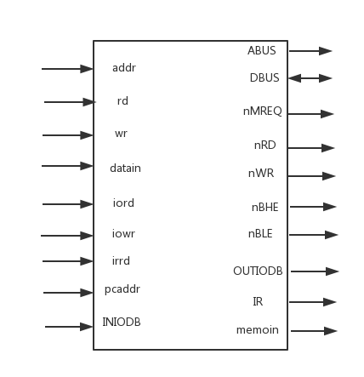
功能描述：访存控制模块控制CPU对存储器的访问。当irrd=’1’时，从存储器中取指令，从IR输出；当rd=’1’时，从存储器中读数据，从memoin输出；当wr=’1’时，向存储器中写数据，将datain的数据写入到存储器addr的地址中去；当iord=’1’时，从外设中读数据，从memoin输出；当iowr=’1’时，向外设输出数据，将datain的数据输出到外设中。
输入输出接口信号定义
信号名 | 位数 | 方向 | 来源/去向 | 意义
addr | 16 | I | 运算模块 | 接受取数/存数访问存储器的地址
rd | 1 | I | 运算模块 | 主存读数使能端
wr | 1 | I | 运算模块 | 主存写数使能端
datain | 8 | I | 运算模块 | 向外设或主存写入的数据
iord | 1 | I | 运算模块 | 外设读使能端
iowr | 1 | I | 运算模块 | 外设写使能端
irrd | 1 | I | 取指模块 | 读指令使能端
pcaddr | 16 | I | 取指模块 | 欲取指令的地址
ABUS | 16 | O | 主存储器 | 主存地址总线
DBUS | 16 | O | 主存储器 | 主存数据总线
nMREQ | 1 | O | 主存储器 | 存储器片选
nRD | 1 | O | 主存储器 | 存储器读
nWR | 1 | O | 主存储器 | 存储器写
nBHE | 1 | O | 主存储器 | 高位字节访问允许
nBLE | 1 | O | 主存储器 | 低位字节访问允许
INIODB | 8 | I | 外设 | I/O输入数据
OUTIODB | 8 | O | 外设 | I/O输出数据
ir | 16 | O | 取指模块 | 从存储器中取出的指令
memoin | 8 | O | 存储管理 | 从存储器中取出的数据
Ⅵ时钟模块
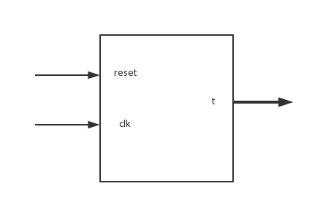
功能描述：时钟模块为一个节拍发生器，当rst为‘1’时系统复位，t<=”0000”,当RST=’0’时每过一个时钟上升沿，t的值左移一位，从“0001”开始到“1000”再循环回“0001”。
输入输出接口信号定义
信号名 | 位数 | 方向 | 来源/去向 | 意义
clk | 1 | I | 外部输入 | 时钟信号
reset | 1 | I | 外部输入 | 系统复位信号
t | 4 | I | 除访存控制模块外的各个模块 | 节拍发生信号
- 进度安排
第三周：编写各模块及总模块代码，仿真波形
第四周：下载到开发板上，调试
第五周：总结，撰写实验报告
- 各个模块具体设计及波形仿真
①取指模块
library IEEE;
use IEEE.STD_LOGIC_1164.ALL;
use IEEE.STD_LOGIC_ARITH.ALL;
use IEEE.STD_LOGIC_UNSIGNED.ALL;

entity fetchinst is
Port ( t0 : in STD_LOGIC;
t1 : in STD_LOGIC;
clk : in STD_LOGIC;
reset : in STD_LOGIC;
pcupdate : in STD_LOGIC;
pcin : in STD_LOGIC_VECTOR (15 downto 0);
irin : in STD_LOGIC_VECTOR (15 downto 0);
irrd : out STD_LOGIC;
irout : out STD_LOGIC_VECTOR (15 downto 0);
pcout : out STD_LOGIC_VECTOR (15 downto 0));
end fetchinst;

architecture Behavioral of fetchinst is
signal pc:std_logic_vector(15 downto 0);
signal ir:std_logic_vector(15 downto 0);
begin
process(t0,t1,clk,reset,irin,pcupdate)
begin
if(reset = '1') then
pc<="0000000000000000";
irrd<='0';
ir<="ZZZZZZZZZZZZZZZZ";
elsif(t0 = '1') then
irrd<='1';
ir<=irin;
elsif(t1 = '1') then
if(clk = '0' and clk'event) then
pc<=pc+1;
end if;
irrd<='0';
elsif(pcupdate = '1') then
pc<=pcin;
end if;
end process;
pcout<=pc;
irout<=ir;
end Behavioral;
仿真波形

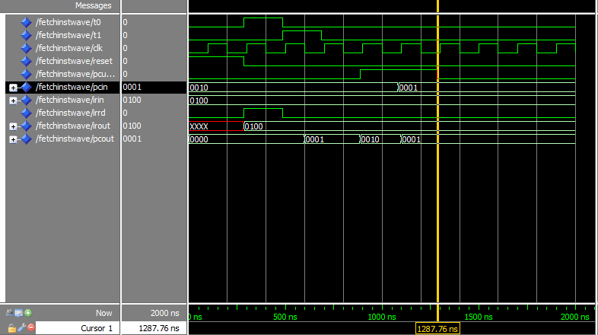
测试思路：测试取指模块的功能时，需测试在reset为0时，t0为‘1’时，irrd为1，代表向访存控制模块发出开始读指令的命令，且在此期间irout是与irin的值一致的。当t1为1时，irrd为0，关闭读指令的命令，在此节拍内的时钟下降沿PC是否加一。当pcupdate为‘1’时，是否pcout的值被更新为pcin的值。

②ALU模块
library IEEE;
use IEEE.STD_LOGIC_1164.ALL;
use IEEE.STD_LOGIC_ARITH.ALL;
use IEEE.STD_LOGIC_UNSIGNED.ALL;

entity alu is
Port ( iralu : in STD_LOGIC_VECTOR (15 downto 0);
pcold : in STD_LOGIC_VECTOR (15 downto 0);
Rdata : in STD_LOGIC_VECTOR (7 downto 0);
Rupdate : in STD_LOGIC;
clk : in STD_LOGIC;
t1 : in STD_LOGIC;
t2 : in STD_LOGIC;
reset : in STD_LOGIC;
pcnew : out STD_LOGIC_VECTOR (15 downto 0);
aluout : out STD_LOGIC_VECTOR (7 downto 0);
addr : out STD_LOGIC_VECTOR (15 downto 0);
tord : out STD_LOGIC;
towr : out STD_LOGIC;
cy:out std_logic;
Rdataout : out STD_LOGIC_VECTOR (7 downto 0);
iowr : out STD_LOGIC;
iord : out STD_LOGIC;
aluregdata:out STD_LOGIC_VECTOR (7 downto 0);
k0:in STD_LOGIC;
k1:in STD_LOGIC;
k2:in STD_LOGIC);
end alu;

architecture Behavioral of alu is
type data8 is array(0 to 7) of std_logic_vector(7 downto 0);
signal reggroup:data8;
signal alutmp:std_logic_vector(8 downto 0);
signal A,B:std_logic_vector(8 downto 0);
signal bing:std_logic_vector(2 downto 0);
begin
aluout<=alutmp(7 downto 0);
cy<=alutmp(8);
bing<=k2&k1&k0;
aluregdata<=reggroup(0) when bing = "000" else
reggroup(1) when bing = "001" else
reggroup(2) when bing = "000" else
reggroup(3) when bing = "000" else
reggroup(4) when bing = "000" else
reggroup(5) when bing = "000" else
reggroup(6) when bing = "000" else
reggroup(7) when bing = "000" else
"11111111";
process(iralu,t1)
begin
A(7 downto 0)<=reggroup(conv_integer(iralu(10 downto 8)));
A(8)<='0';
B(7 downto 0)<=reggroup(conv_integer(iralu(2 downto 0)));
B(8)<='0';
addr<=reggroup(7)&iralu(7 downto 0);
end process;
process(t1,t2,clk,iralu,pcold,reset,Rupdate,Rdata)
begin
iord<='0';
iowr<='0';
tord<='0';
towr<='0';
cy<='0';
if(Rupdate = '1') then
reggroup(conv_integer(iralu(10 downto 8))) <=Rdata;
end if;
if(reset = '1') then
iord<='0';
iowr<='0';
alutmp(8)<='0';
tord<='0';
towr<='0';
end if;
if(t1 = '1') then
case iralu(15 downto 11) is
when "00110" => alutmp<=A+B;
when "00100" => alutmp<=A-B;
when "01010" => alutmp<=B;
when "01000" => alutmp(7 downto 0)<=iralu(7 downto 0);
when "01100" => towr<='1';tord<='0';Rdataout<=reggroup(conv_integer(iralu(10 downto 8)));
when "01110" => towr<='0';tord<='1';
when "00010" => pcnew <= reggroup(7)&iralu(7 downto 0); --jz
when "00000" => pcnew <= reggroup(7)&iralu(7 downto 0); --jmp
when "10010" => iord<='1';iowr<='0'; --in
when "10000" => iord<='0';iowr<='1';Rdataout<=reggroup(conv_integer(iralu(10 downto 8))); --out
when others=>null;
end case;
elsif(t2 = '1') then
iord<='0';
iowr<='0';
tord<='0';
towr<='0';
end if;
end process;
end Behavioral;
仿真波形
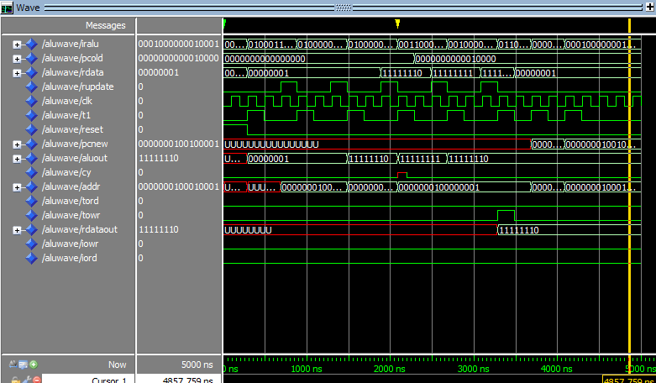
测试思路：测试在输入指令依次为十条给定指令时各输出信号的变化情况，测试是否能正确更新寄存器的值。

③存储管理模块
library IEEE;
use IEEE.STD_LOGIC_1164.ALL;
use IEEE.STD_LOGIC_ARITH.ALL;
use IEEE.STD_LOGIC_UNSIGNED.ALL;

entity managememo is
Port ( aluin : in STD_LOGIC_VECTOR (7 downto 0);
ir : in STD_LOGIC_VECTOR (15 downto 0);
memoin : in STD_LOGIC_VECTOR (7 downto 0);
t2 : in STD_LOGIC;
Rtmp : out STD_LOGIC_VECTOR (7 downto 0));
end managememo;

architecture Behavioral of managememo is
signal Rtmpout:STD_LOGIC_VECTOR(7 downto 0);
begin
process(t2)
begin
if(t2 = '1') then
case ir(15 downto 11) is
when "00110" => Rtmpout<=aluin;
when "00100" => Rtmpout<=aluin;
when "01010" => Rtmpout<=aluin;
when "01000" => Rtmpout<=aluin;
when "01110" => Rtmpout<=memoin;
when "10010" => Rtmpout<=memoin;
when others=>null;
end case;
end if;
Rtmp<=Rtmpout;
end process;
end Behavioral;
测试波形
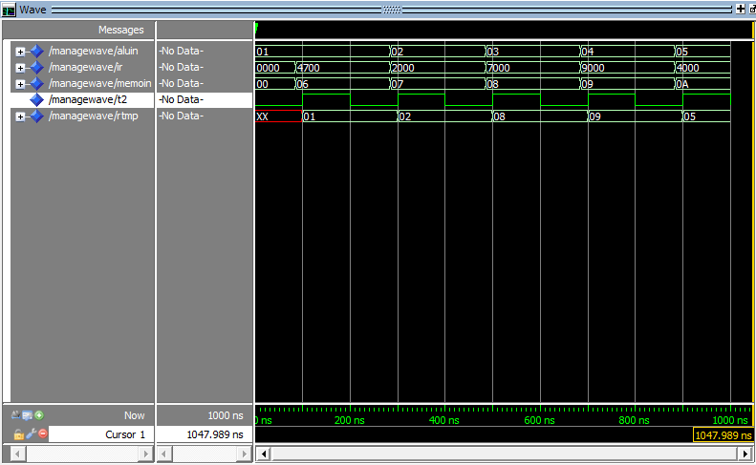
测试思路：访存管理模块测试时看是否能根据ir的前五位正确选择输出aluin的值或memoin的值。

④回写模块
library IEEE;
use IEEE.STD_LOGIC_1164.ALL;
use IEEE.STD_LOGIC_ARITH.ALL;
use IEEE.STD_LOGIC_UNSIGNED.ALL;

entity backreg is
Port ( ir : in STD_LOGIC_VECTOR (15 downto 0);
pcnewin : in STD_LOGIC_VECTOR (15 downto 0);
Rtmpin : in STD_LOGIC_VECTOR (7 downto 0);
t3 : in STD_LOGIC;
pcnewout : out STD_LOGIC_VECTOR (15 downto 0);
Rdataout : out STD_LOGIC_VECTOR (7 downto 0);
pcupdate : out STD_LOGIC;
Rupdate : out STD_LOGIC);
end backreg;

architecture Behavioral of backreg is

begin
process(t3,ir)
BEGIN
if(t3 = '1') then
case ir(15 downto 11) is
when "00110" => Rupdate<='1';Rdataout <=Rtmpin;pcupdate<='0';
when "00100" => Rupdate<='1';Rdataout <=Rtmpin;pcupdate<='0';
when "01010" => Rupdate<='1';Rdataout <=Rtmpin;pcupdate<='0';
when "01000" => Rupdate<='1';Rdataout <=Rtmpin;pcupdate<='0';
when "01110" => Rupdate<='1';Rdataout <=Rtmpin;pcupdate<='0';
when "10010" => Rupdate<='1';Rdataout <=Rtmpin;pcupdate<='0';
when "00010"=> pcupdate<='1';pcnewout<=pcnewin;Rupdate<='0';
when "00000" => pcupdate<='1';pcnewout<=pcnewin;Rupdate<='0';
when others=>null;
end case;
END IF;
end process;
end Behavioral;
测试波形
由于此模块输入输出限信号较少，功能比较简单，故未进行波形测试
⑤访存控制模块
library IEEE;
use IEEE.STD_LOGIC_1164.ALL;
use IEEE.STD_LOGIC_ARITH.ALL;
use IEEE.STD_LOGIC_UNSIGNED.ALL;

---- Uncomment the following library declaration if instantiating
---- any Xilinx primitives in this code.
--library UNISIM;
--use UNISIM.VComponents.all;

entity visitmemo is
Port ( addr : in STD_LOGIC_VECTOR (15 downto 0);
rd : in STD_LOGIC;
wr : in STD_LOGIC;
datain : in STD_LOGIC_VECTOR (7 downto 0);
iord : in STD_LOGIC;
iowr : in STD_LOGIC;
irrd : in STD_LOGIC;
pcaddr : in STD_LOGIC_VECTOR (15 downto 0);
ABUS : out STD_LOGIC_VECTOR (15 downto 0);
DBUS : inout STD_LOGIC_VECTOR (15 downto 0);
nMREQ : out STD_LOGIC;
nRD : out STD_LOGIC;
nWR : out STD_LOGIC;
nBHE : out STD_LOGIC;
nBLE : out STD_LOGIC;
INIODB : in STD_LOGIC_VECTOR (7 downto 0);
OUTIODB:out STD_LOGIC_VECTOR (7 downto 0);
ir : out STD_LOGIC_VECTOR (15 downto 0);
memo : out STD_LOGIC_VECTOR (7 downto 0));
end visitmemo;

architecture Behavioral of visitmemo is

begin
process(rd,wr,iord,iowr,irrd,pcaddr,addr,datain)
begin
nMREQ<='1';
nRD<='1';
nWR<='1';
nBHE<='1';
nBLE<='1';
if(irrd = '1') then
nMREQ<='0';
nRD<='0';
nWR<='1';
nBHE<='0';
nBLE<='0';
ABUS<=pcaddr;
ir<=DBUS;
DBUS<="ZZZZZZZZZZZZZZZZ";
elsif(rd = '1') then
nMREQ<='0';
nRD<='0';
nWR<='1';
nBHE<='1';
nBLE<='0';
ABUS<=addr;
memo<=DBUS(7 downto 0);
DBUS<="ZZZZZZZZZZZZZZZZ";
elsif(wr = '1') then
nMREQ<='0';
nRD<='1';
nWR<='0';
nBHE<='1';
nBLE<='0';
ABUS<=addr;
DBUS(7 downto 0) <= datain;
DBUS(15 downto 8)<="00000000";
elsif(iord = '1') then
nMREQ<='1';
nRD<='1';
nWR<='1';
nBHE<='1';
nBLE<='1';
memo<=INIODB;
elsif(iowr = '1') then
nMREQ<='1';
nRD<='1';
nWR<='1';
nBHE<='1';
nBLE<='1';
OUTIODB<=datain;
end if;
end process;
end Behavioral;
仿真波形
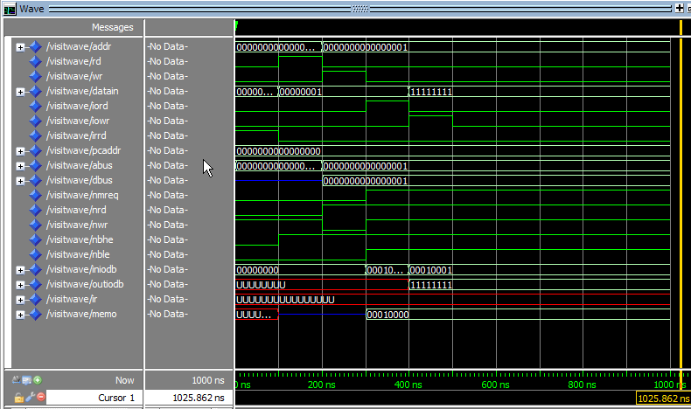
测试思路：观测当irrd,rd,wr各信号为‘1’时数据总线及各输出信号的值

⑥时钟模块
library IEEE;
use IEEE.STD_LOGIC_1164.ALL;
use IEEE.STD_LOGIC_ARITH.ALL;
use IEEE.STD_LOGIC_UNSIGNED.ALL;

entity clkgenerate is
Port ( clk : in STD_LOGIC;
reset : in STD_LOGIC;
t : out STD_LOGIC_VECTOR (3 downto 0));
end clkgenerate;

architecture Behavioral of clkgenerate is
signal q:std_logic_vector(3 downto 0);
begin
process(clk,reset)
begin
if reset = '1' then
t<="0000";
q<="0001";
elsif clk = '1' and clk'event then
t<=q;
if(q = "0001") then q<="0010";
elsif(q = "0010") then q<="0100";
elsif(q = "0100") then q<="1000";
elsif(q = "1000") then q<="0001";
end if;
end if;
end process;
end Behavioral;
仿真波形
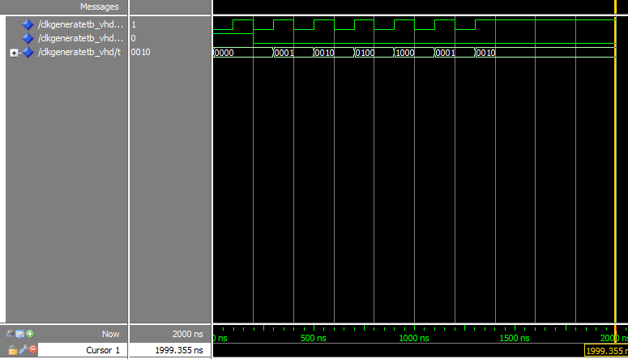
测试思路：时钟模块只需测试在reset为0的时钟上升沿t是否循环左移一位即可。

⑦总模块
library IEEE;
use IEEE.STD_LOGIC_1164.ALL;
use IEEE.STD_LOGIC_ARITH.ALL;
use IEEE.STD_LOGIC_UNSIGNED.ALL;

---- Uncomment the following library declaration if instantiating
---- any Xilinx primitives in this code.
--library UNISIM;
--use UNISIM.VComponents.all;

entity cputest is
Port ( rst : in STD_LOGIC;
clk : in STD_LOGIC;
ABUS : out STD_LOGIC_VECTOR (15 downto 0);
DBUS : inout STD_LOGIC_VECTOR (15 downto 0);
nMREQ : out STD_LOGIC;
nRD : out STD_LOGIC;
nWR : out STD_LOGIC;
nBHE : out STD_LOGIC;
nBLE : out STD_LOGIC;
IIODB : in STD_LOGIC_VECTOR (7 downto 0);
OIODB:out STD_LOGIC_VECTOR (7 downto 0);
vir : out STD_LOGIC_VECTOR (15 downto 0);
vdbus:out STD_LOGIC_VECTOR (15 downto 0);
vcs:out std_logic;
vnrd: out std_logic;
vnwr: out std_logic;
vnbhe: out std_logic;
vnble: out std_logic;
vcy : out STD_LOGIC;
vt0 : out STD_LOGIC;
vt1 : out STD_LOGIC;
vt2 : out STD_LOGIC;
vt3 : out STD_LOGIC;
regdataout:out std_logic_vector(7 downto 0);
k0:STD_LOGIC;
k1:STD_LOGIC;
k2:STD_LOGIC);
end cputest;

architecture Behavioral of cputest is
component clkgenerate is
Port ( clk : in STD_LOGIC;
reset : in STD_LOGIC;
t : out STD_LOGIC_VECTOR (3 downto 0));
end component;
component fetchinst is
Port ( t0 : in STD_LOGIC;
t1 : in STD_LOGIC;
clk : in STD_LOGIC;
reset : in STD_LOGIC;
pcupdate : in STD_LOGIC;
pcin : in STD_LOGIC_VECTOR (15 downto 0);
irin : in STD_LOGIC_VECTOR (15 downto 0);
irrd : out STD_LOGIC;
irout : out STD_LOGIC_VECTOR (15 downto 0);
pcout : out STD_LOGIC_VECTOR (15 downto 0));
end component;
component alu is
Port ( iralu : in STD_LOGIC_VECTOR (15 downto 0);
pcold : in STD_LOGIC_VECTOR (15 downto 0);
Rdata : in STD_LOGIC_VECTOR (7 downto 0);
Rupdate : in STD_LOGIC;
clk : in STD_LOGIC;
t1 : in STD_LOGIC;
t2 : in STD_LOGIC;
reset : in STD_LOGIC;
pcnew : out STD_LOGIC_VECTOR (15 downto 0);
aluout : out STD_LOGIC_VECTOR (7 downto 0);
addr : out STD_LOGIC_VECTOR (15 downto 0);
tord : out STD_LOGIC;
towr : out STD_LOGIC;
Rdataout : out STD_LOGIC_VECTOR (7 downto 0);
iowr : out STD_LOGIC;
iord : out STD_LOGIC;
cy:out STD_LOGIC;
aluregdata:out STD_LOGIC_VECTOR (7 downto 0);
k0:STD_LOGIC;
k1:STD_LOGIC;
k2:STD_LOGIC);
end component;
component managememo is
Port ( aluin : in STD_LOGIC_VECTOR (7 downto 0);
ir : in STD_LOGIC_VECTOR (15 downto 0);
memoin : in STD_LOGIC_VECTOR (7 downto 0);
t2 : in STD_LOGIC;
Rtmp : out STD_LOGIC_VECTOR (7 downto 0));
end component;
component backreg is
Port ( ir : in STD_LOGIC_VECTOR (15 downto 0);
pcnewin : in STD_LOGIC_VECTOR (15 downto 0);
Rtmpin : in STD_LOGIC_VECTOR (7 downto 0);
t3 : in STD_LOGIC;
pcnewout : out STD_LOGIC_VECTOR (15 downto 0);
Rdataout : out STD_LOGIC_VECTOR (7 downto 0);
pcupdate : out STD_LOGIC;
Rupdate : out STD_LOGIC);
end component;
component visitmemo is
Port ( addr : in STD_LOGIC_VECTOR (15 downto 0);
rd : in STD_LOGIC;
wr : in STD_LOGIC;
datain : in STD_LOGIC_VECTOR (7 downto 0);
iord : in STD_LOGIC;
iowr : in STD_LOGIC;
irrd : in STD_LOGIC;
pcaddr : in STD_LOGIC_VECTOR (15 downto 0);
ABUS : out STD_LOGIC_VECTOR (15 downto 0);
DBUS : inout STD_LOGIC_VECTOR (15 downto 0);
nMREQ : out STD_LOGIC;
nRD : out STD_LOGIC;
nWR : out STD_LOGIC;
nBHE : out STD_LOGIC;
nBLE : out STD_LOGIC;
INIODB : in STD_LOGIC_VECTOR (7 downto 0);
OUTIODB:out STD_LOGIC_VECTOR (7 downto 0);
ir : out STD_LOGIC_VECTOR (15 downto 0);
memo : out STD_LOGIC_VECTOR (7 downto 0));
end component;
signal tclk,trst:std_logic;
signal tt:std_logic_vector(3 downto 0);
signal tpcupdate:std_logic;
signal tpcin,tpcout:std_logic_vector(15 downto 0);
signal tirin,tirout:std_logic_vector(15 downto 0);
signal tirrd:std_logic;
signal tRdata:std_logic_vector(7 downto 0);
signal tRupdate,tiord,tiowr,tcy,ttord,ttowr:std_logic;
signal tpcnew:std_logic_vector(15 downto 0);
signal taluout:std_logic_vector(7 downto 0);
signal taddr:std_logic_vector(15 downto 0);
signal tRdataout:std_logic_vector(7 downto 0);
signal tRtmp,tmemoin:std_logic_vector(7 downto 0);
signal tabus,tdbus:std_logic_vector(15 downto 0);
signal tnMREQ,tnRD,tnWR,tnBHE,tnBLE:std_logic;
signal tin,tout:std_logic_vector(7 downto 0);
signal regout:std_logic_vector(7 downto 0);
signal tk0,tk1,tk2:STD_LOGIC;
begin
u1:clkgenerate port map(clk=>tclk,reset=>trst,t=>tt);
u2:fetchinst port map(clk=>tclk,reset=>trst,pcupdate=>tpcupdate,pcin=>tpcin,irin=>tirin,t0=>tt(0),t1=>tt(1),pcout=>tpcout,irout=>tirout,irrd=>tirrd);
u3:alu port map(k0=>tk0,k1=>tk1,k2=>tk2,iralu=>tirout,pcold=>tpcout,Rdata=>tRdata,Rupdate=>tRupdate,clk=>tclk,t1=>tt(1),reset=>trst,iord=>tiord,iowr=>tiowr,pcnew=>tpcnew,aluout=>taluout,
cy=>tcy,addr=>taddr,tord=>ttord,towr=>ttowr,Rdataout=>tRdataout,t2=>tt(2),aluregdata=>regout);
u4:managememo port map(aluin=>taluout,ir=>tirout,memoin=>tmemoin,t2=>tt(2),Rtmp=>tRtmp);
u5:backreg port map(ir=>tirout,pcnewin=>tpcnew,Rtmpin=>tRtmp,t3=>tt(3),pcnewout=>tpcin,pcupdate=>tpcupdate,Rdataout=>tRdata,Rupdate=>tRupdate);
u6:visitmemo port map(addr=>taddr,rd=>ttord,wr=>ttowr,datain=>tRdataout,iord=>tiord,iowr=>tiowr,irrd=>tirrd,pcaddr=>tpcout,ABUS=>tABUS,DBUS=>tDBUS,nMREQ=>tnMREQ,nRD=>tnRD,nWR=>tnWR,
nBLE=>tnBLE,nBHE=>tnBHE,INIODB=>tin,OUTIODB=>tout,ir=>tirin,memo=>tmemoin);
tk0<=k0;
tk1<=k1;
tk2<=k2;
trst<=rst;
tclk<=clk;
tin<=iiodb;
oiodb<=tout;
nmreq<=tnmreq;
vdbus<=tdbus;
nrd<=tnrd;
nwr<=tnwr;
nbhe<=tnbhe;
nble<=tnble;
vir<=tirout;
vcy<=tcy;
vt0<=tt(0);
vt1<=tt(1);
vt2<=tt(2);
vt3<=tt(3);
vcs<=tnMREQ;
vnrd<=tnrd;
vnwr<=tnwr;
vnbhe<=tnbhe;
vnble<=tnble;
regdataout<=regout;
abus<=tabus;
end Behavioral;
仿真波形
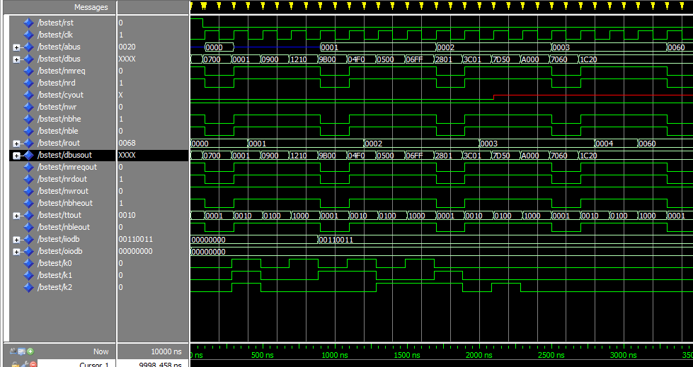
测试思路：通过在DBUS上输入不同的值来改变输入的指令，进而观察各输出信号变化情况
- 遇到的问题及解决办法
①没有控制好关读指令使能端和PC+1的时间，导致取指令顺序不对，后来改为在T1=’1’时关掉读指令使能端irrd,在t1=‘1’内的时钟下降沿使PC+1，取指正确。
②取指模块采用边沿触发的方式读取IR值导致仿真时出现此信号无法综合的错误，后采用电平触发的方式修改后此问题解决。在运算模块和回写模块也遇到了类似的问题，改为电平触发后边能正确综合。
③回写模块执行无条件跳转指令JMP时发现在时钟最后一个节拍PC值正确地改为了欲跳转指令的地址，但新的节拍开始T0为1时PC却变成了0000或其他一些奇怪的值。经分析发现，在pcupdate为‘1’时，PC就会被更新成新值R7&ir(7 downto 0)，一直维持到T0=’1’的上升沿时刻，但此时IR已经变成了新的指令，所以PC值被更新成错误的值了。解决方法是运算模块将R7&ir(7 downto 0)的值传给回写模块，便能使被更新的PC值保持正确。
④整体电路第一次仿真时出现：“ERROR:MapLib:93-Ileagal LOC on IPAD symbol “RESET” or BUFGP symbol ”的错误，解决办法是看RESET是否使某个信号赋值时采用了边沿触发，后来发现在取指模块RESET = ‘1’时ir未被赋值，加入语句ir<=”ZZZZZZZZZZZZZZZZ”后error被排除。
⑤设计ALU时将变量作为敏感信号，导致综合时错误，后来发现只有信号能在敏感信号表里出现，变量则不能。
五、心得体会
①在设计大的系统时自顶向下的设计方法是十分有效的，模块化不仅使思路清晰，设计一个模块时只需考虑这全个模块的功能，而且在调试时也比较根据错误的现象找到是那个模块出问题了，进而改正过来。
②多用组合逻辑，少用时序逻辑
③process的敏感信号表不是随意些的，而是要根据这个process的功能来加入适当的信号，若加入少了，不能使进程正确启动；加入多了，又会使进程执行的次数比预期的多，导致信号输出错误.

